o dilema da internet
O documentário The Social Dilemma (“O Dilema das Redes”, em português) traz discussões sobre o uso das redes sociais e como o consumo desenfreado delas pode ser prejudicial a longo prazo para as pessoas. Uma das redes mais mencionadas é o Facebook, comandado pelo bilionário americano Mark Zuckerberg. Com cerca de 2 bilhões de usuários espalhados no mundo todo, o documentário levou em conta assuntos como as eleições de 2016, os algoritmos da rede social e os dados oferecidos pela empresa a terceiros. Nesta sexta-feira, 2, no entanto, o Facebook respondeu à situação com um arquivo no qual lista sete motivos que fazem com que o documentário tenha errado.
O Facebook complementou que o filme não acerta na questão sobre como os responsáveis pela rede social lidam com fake news e desinformação. De acordo com a publicação, o trabalho para combater isso aumentou pelo último ano. “Removemos mais de 22 milhões de publicações com discurso de ódio, durante o segundo trimestre de 2020, e mais de 94% destas foram encontradas pela denúncia de um usuário – um aumento em relação ao trimestre anterior, quando 88% das 96 milhões de publicações removidas foram denunciadas por usuários”, disse.
O Facebook reconhece, porém, que suas ferramentas ainda não são perfeitas, mas nega que não esteja trabalhando constantemente em melhorias para tornar a rede social um lugar seguro para os usuários.
(leia mais em: https://exame.com/tecnologia/facebook-rebate-criticas-feitas-em-o-dilema-das-redes-da-netflix/ )

Questão 1
Quanto tempo você fica conectado à internet? Para responder a essa pergunta foi criado um miniaplicativo de computador que roda na área de trabalho, para gerar automaticamente um gráfico de setores, mapeando o tempo que uma pessoa acessa cinco sites visitados. Em um computador, foi observado que houve um aumento significativo do tempo de acesso da sexta-feira para o sábado, nos cinco sites mais acessados. A seguir, temos os dados do miniaplicativo para esses dias.
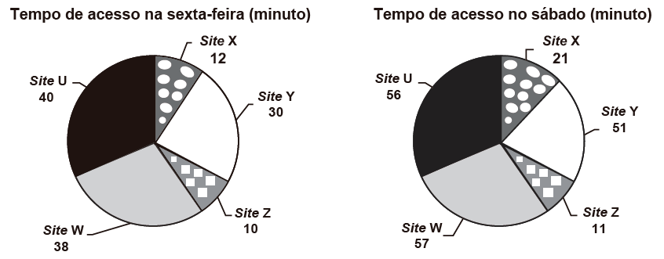

Analisando os gráficos do computador, a maior taxa de aumento no tempo de acesso, da sexta-feira para o sábado, foi no site
(A) X.
Mostre aqui como você pensou.
(B) Y.
(C) Z.
(D) W.
(E) U.

Questão 2
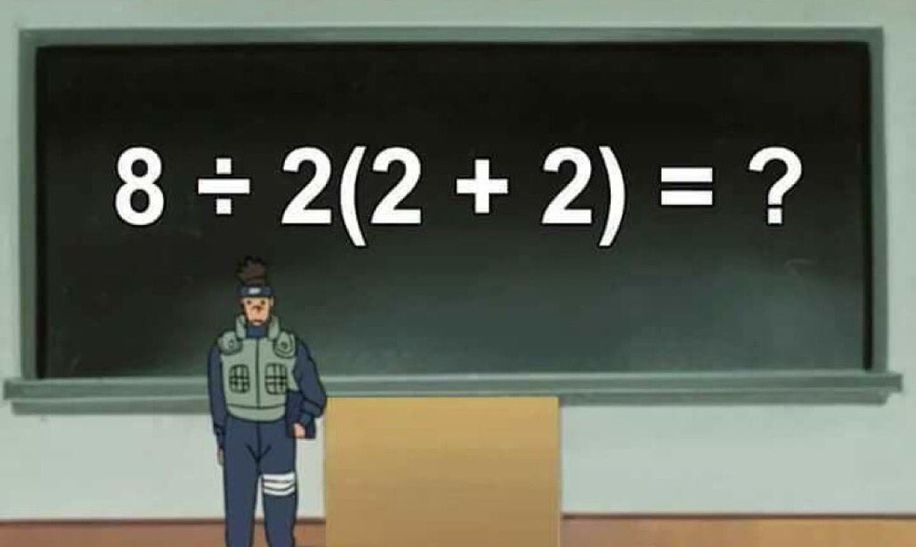
Quanto é 8÷2(2+2)? Equação circula na Internet e confunde usuários
Problema matemático postado no Twitter teria dois resultados distintos
Por Ana Letícia Loubak, para o TechTudo,
Uma equação publicada no Twitter está confundindo muitos usuários da rede social quanto à resposta certa. Aparentemente, o problema matemático “8÷2(2+2)” teria dois resultados, dependendo da ordem de resolução das operações. O post que originou a "confusão” teve mais de três mil compartilhamentos e 13 mil likes - até a publicação desta matéria. As respostas ao desafio, por sua vez, ultrapassam os 14 mil tweets. Matemáticos, físicos e leigos do Brasil e de outros países disputam para provar seus pontos de vista.
Apresente a sua forma de resolver a equação, mostrando o seu pensamento passo a paso.

Questão 3
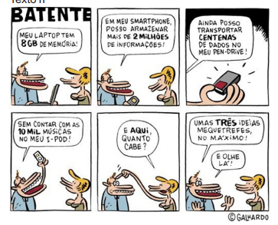
A tirinha faz uma crítica:
A) à incapacidade dos aparelhos tecnológicos de armazenarem informações importantes.
B) ao prejuízo para o uso da memória humana provocado pela dependência excessiva da tecnologia.
C) ao comprometimento das relações interpessoais causado pelo uso frequente de meios virtuais de comunicação.
D) à dificuldade que as pessoas apresentam atualmente no aprendizado da utilização de recursos tecnológicos e digitais

Questão 4
BATE-PAPO PELA INTERNET
Mark (de Sydney, na Austrália) e Hans (de Berlim, na Alemanha) comunicam-se com frequência por meio de uma sala de bate-papo da Internet. Eles precisam conectar-se à Internet, ao mesmo tempo, para poderem bater papo.
Para determinar um horário apropriado para bater papo, Mark consultou uma tabela de fusos horários do mundo e encontrou o seguinte:
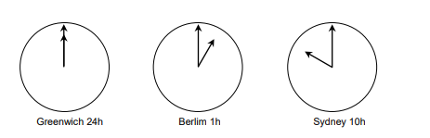

a) Que horas são em Berlim quando são 19 horas em Sydney?
Resposta: ..............................................................................................................................................

b) Mark e Hans não podem bater papo das 9h às 16h30 de seus horários locais respectivos, porque eles devem ir para a escola. Além disso, não poderão bater papo entre 23h e 7h porque estarão dormindo.
Qual seria um bom horário para Mark e Hans baterem papo? Escreva os horários locais na tabela abaixo.
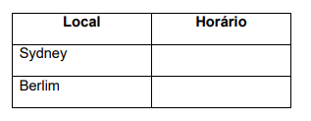

Questão 5
Social Media Word Search

